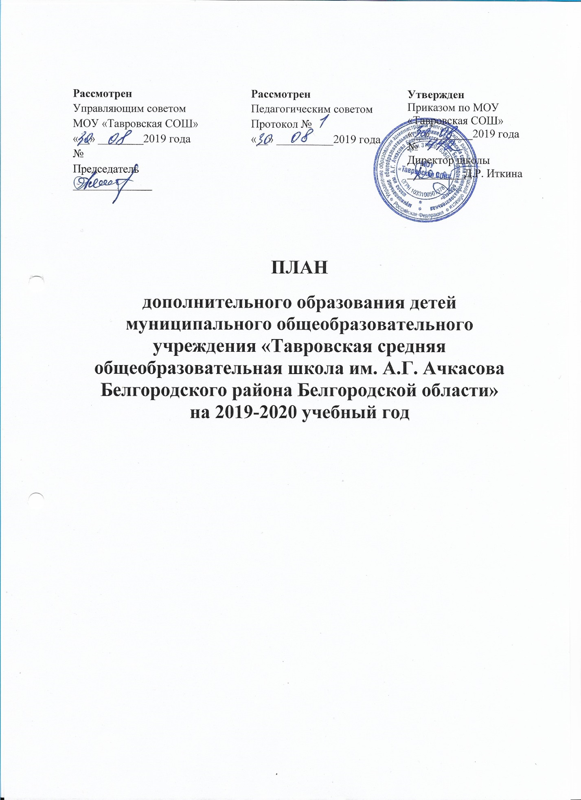

Пояснительная записка

Дополнительное образование детей создано в целях реализации процесса становления личности, разностороннего развития личности в разнообразных развивающихсредах. Дополнительноеобразование детей является равноправным, взаимодополняющим компонентом базового образования, удовлетворяющим потребности детей в самообразовании.
Цель и задачи системы дополнительного образования муниципальногообщеобразовательного учреждения
«Тавровская средняя общеобразовательная школа
Белгородского района Белгородской области»
Ведущей целью дополнительного образования является - создание условий и механизма устойчивого развития системы дополнительного образования детей; обеспечение современного качества, доступности и эффективности дополнительного образования детей на основе сохранения лучших традиций дополнительного образования по различным направлениям образовательной деятельности.
Задачи, стоящие перед дополнительным образованием, для достижения данной цели:
- формирование и развитие творческих способностей обучающихся;
- удовлетворение индивидуальных потребностей обучающихся в интеллектуальном, нравственном, художественно-эстетическом развитии, а также в занятиях физической культурой и спортом;
- формирование культуры здорового и безопасного образа жизни;
- обеспечение духовно-нравственного, гражданско-патриотического, военно-патриотического, трудового воспитания обучающихся;
- выявление, развитие и поддержку талантливых обучающихся, а также лиц, проявивших выдающиеся способности;
- профессиональную ориентацию обучающихся;
- создание и обеспечение необходимых условий для личностного развития, профессионального самоопределения и творческого труда обучающихся;
- социализацию и адаптацию обучающихся к жизни в обществе;
- формирование общей культуры обучающихся;
- удовлетворение иных образовательных потребностей и интересов обучающихся, не противоречащих законодательству Российской Федерации, осуществляемых за пределами федеральных государственных образовательных стандартов и федеральных государственных требований.
2.Нормативно-правовое обеспечение
системы дополнительного образования муниципальногообщеобразовательного учреждения
«Тавровская средняя общеобразовательная школа
Белгородского района Белгородской области»
Муниципальное общеобразовательное учреждение «Тавровская средняя общеобразовательная школа Белгородского района Белгородской области» (далее – школа или МОУ «Тавровская СОШ») создает все необходимые предпосылки, условия и механизмы для обеспечения возможностей получения качественного и доступного дополнительного образования детям, обучающимся в школе.
Учебный план дополнительного образования школы разработан на основе следующих нормативно-правовых документов:
- Федерального Закона от 29.12.2012 № 273-ФЗ «Об образовании в РФ»;
- Приказа Министерства Просвещения РФ от 9 ноября 2018 года №196 «Об утверждении Порядка организации и осуществленя образовательной деятельности по дополнительным общеобразовательным программам;
- Постановления Главного государственного санитарного врача РФ от 04.07.2014 № 41 «Об утверждении СанПиН 2.4.4.3172-14 «Санитарно- эпидемиологические требования к устройству, содержанию и организации режима работы образовательных организаций дополнительного образования детей»;
- Инструктивно-методического письма «Об основных направлениях осуществления воспитательной и внеурочной деятельности образовательных организаций на 2018-2019 учебный год»;
- Постановления администрации Белгородского района Белгородской области «Об утверждении административного регламента предоставления муниципальной услуги «Зачисление в муниципальные образовательные организации муниципального района «Белгородский район» Белгородской области, реализующие программы дополнительного образования» № 122 от 31 августа 2017 года;
- Лицензии (№ 6678 от 23 апреля 2015 года серия 31Л01 № 000 1481);
- Устава МОУ «Тавровская СОШ»;
-Основной образовательной программы основного общего образования МОУ «Тавровская СОШ»;
- Локальных актов МОУ «Тавровская СОШ».
3.Характеристика учебного плана дополнительного образования
муниципальногообщеобразовательного учреждения
«Тавровская средняя общеобразовательная школа
Белгородского района Белгородской области»
Учебный план – это документ, который определяет перечень, трудоемкость, последовательность и распределение по периодам обучения учебных предметов, курсов, дисциплин, практики, иных видов учебной деятельности (Закон Российской Федерации «Об образовании в Российской Федерации», статья 2 п.22). Учебный план разработан с учетом необходимости выполнения образовательного социального заказа и запросов учащихся и родителей (законных представителей).
Учебный план определяет количество часов на освоение дополнительных общеобразовательных (общеразвивающих) программ в определенной области деятельности и определяет нагрузку для обучающихся школы, учитывая их физиологические возможности и занятостью во внеурочной деятельности.
Учебный план утверждает разделение содержания образовательного процесса на:
- начальное общее образование, основное общее образование, среднее общее образование.
- формы организации учебного процесса;
- характеристику дополнительных общеобразовательных (общеразвивающих) программ по направленностям, статусу и годам реализации.
Характеристика образовательного процесса по возрасту учащихся.
Первая категория учащихся – учащиеся младшего школьного возраста.
Дополнительные общеобразовательные (общеразвивающие) программы этого блока учитывают по содержанию динамику развития познавательных интересов и творческого мышления учащихся, начиная с шести лет.
Учебный план включает набор учебных курсов, реализуемых в школе направленностей дополнительного образования соответствующий реальным стандартам начального школьного образования в системе дополнительного образования.
Вторая категория учащихся – учащиеся среднего школьного возраста, что соответствует основной ступени школьного образования.
Дополнительные общеобразовательные (общеразвивающие) программы– это программы, предполагающие поисково-исследовательскую творческую деятельность обучающихся, углубленное изучение знаний и умений, приобретенных на занятиях творческих объединений начального блока обучения по отдельным дисциплинам. Обучение вовтором блоке ведётся с учащимися с одиннадцати до пятнадцати лет.
Третья категория учащихся – учащиеся старшего общего образования.
Обучение направлено на решение задач профессиональной ориентации и самоопределения. В этом блоке реализуются общеобразовательные (общеразвивающие) программы, предполагающие решение задач повышенной сложности.
Формы организации учебного процесса
В 2019-2020 учебном году обучение осуществляется в очной форме.
Очное обучение – это непосредственное посещение учебных занятий учащимся и освоение дополнительных общеобразовательных (общеразвивающих) программ.
Учебное занятие, как основной элемент образовательного процесса, в очной форме обучения осуществляется как групповое учебное занятие (в объединении с 15 обучающимися по дополнительной общеобразовательной (общеразвивающей) программе).
Образовательный процесс организован в соответствии с интересами обучающихся, сформированных в группы обучающихся одного возраста или разных возрастных категорий (разновозрастные группы), являющиеся основным составом объединения (например, творческие объединения, секции, творческие коллективы и т.д.) (далее - объединения).
Основным принципом формирования творческих объединений является добровольность и самоопределение.
Характеристика дополнительных общеобразовательных (общеразвивающих) программ МОУ «Тавровская СОШ»
Согласно лицензии (№ 6678 от 23 апреля 2015 года серия 31Л01 № 000 1481) в школе реализуются программы дополнительного образования детей по следующим направленностям:
Физкультурно-спортивная
Художественная
Объединения дополнительного образования представлены в таблице
(6 творческих объединений)

№ | Направленность | Название объединений | Срок реализации
 | Художественная | «Многогранная палитра» | 3 года
 |  | «Танцевальный спорт» | 1 год
 |  | «Декоративное творчество» | 1 год
 |  | «Художественное слово» | 1 год
2 | Физкультурно-спортивная | «Спортивное ориентирование» | 1 год
 |  | «Фитнес в школе» | 1 год
В соответствии с заключенными договорами о безвозмездном пользовании помещением с учреждениями дополнительного образования Белгородской области на базе МОУ «Тавровская СОШ» ведут работу 5 объединения дополнительного образования детей:
МУ ДО «Детский оздоровительно-образовательный (спортивный) центр Белгородского района Белгородской области»: «Русские шашки», «Греко-римская борьба»;
МУ ДО «Детская школа искусств» с. Ясные Зори: музыкальный класс;
МУ ДО «Станция юных техников»: «Юный информатик»;
МАУ ДО «ЦТО»: «Основы технического черчения».
Продолжительность учебных занятий
дополнительного образования детей.
Учебный год в ДО начинается 1 сентября и заканчивается 31 мая текущего года.
Продолжительность учебного года с учетом промежуточной аттестации составляет 36 недель. Продолжительность занятий и их количество определяется направленностью образовательной программы. Занятия по программе первого года обучения составляет 4 академических часа в неделю; второго года обучения–6 академических часов в неделю; третьего года обучения-6 академических часов в неделю. Продолжительность занятий - 2 занятия по 45 минут с 15 минутным перерывом для отдыха детей и проветривания помещений.
В период школьных каникул занятия могут (на основании приказа директора):
-проводиться по основному расписанию;
-продолжаться в форме поездок, туристических походов, учебно-тренировочных сборов.
Промежуточная аттестация
Освоение дополнительной общеобразовательной программой сопровождается промежуточной аттестацией. Промежуточная аттестация проводится в соответствии со ст. 58 Федерального закона Российской Федерации от 29 декабря 2012 г. N 273-ФЗ «Об образовании в Российской Федерации», Приказом Министерства образования и науки РФ от 29 августа 2013 Г. N 1008 «Об утверждении порядка организации и осуществления образовательной деятельности по дополнительным общеобразовательным программам», с локальным нормативным актом от 27.02.2014 № 116 Положение о промежуточной аттестации обучающихся дополнительного образования муниципального общеобразовательного учреждения «Тавровская средняя общеобразовательная школа им. А.Г. Ачкасова Белгородского района Белгородской области»
Основной формой подведения итогов реализации дополнительных общеобразовательных (общеразвивающих) программ является:
- «Спортивное ориентирование» - тестирование, сдача контрольных нормативов;
- «Фитнес в школе» - тестирование, творческий отчет;
- «Танцевальный спорт» - тестирование, концерт;
- «Многогранная палитра» - тестирование, практическая работа.
Программно – методическое обеспечение
дополнительного образования
№ | Дополнительная общеобразовательная (общеразвивающая) программа |  | Кол-во часов | Педагог дополнительного образования | Программа  Год  Автор
Физкультурно – спортивная направленность
 |  | «Спортивное ориентирование» | 4 | Остриков Иван Макарович | «Спортивное ориентирование», 2005г  Авторы  Ю.В. Лукашов,  В.А. Ченцов.
 |  | «Фитнес в школе» | 8 | Орехова Наталья Александровна | «Фитнес аэробика».  2011 г.  Авторы:  Слуцкер О.С, Полухиной Т.Г., Козырева В.С.
Художественная направленность
 |  | «Танцевальный спорт» | 18 | Мелешков Александр Сергеевич | «Танцевальный спорт»  (2014 год)  Автор:  Бахто С.Е.
 |  | «Многогранная палитра» | 18 | Рамбаусик Оксана Николаевна | «Дорогами прекрасного»  (2011год)  Автор:  Н.А. Стуликова
 |  | «Художественное слово» | 4 | Кочарова  Ольга Ивановна | «Клуб любителей чтения»  2014 год  Автор  А.С. Клюшкина
 |  | «Декоративное творчество» | 14 | Кочарова  Ольга Ивановна | «Русский сувенир» (2014 год) Филиппенкова Л. Р.

Материально-техническое, информационное обеспечение

Для организации дополнительного образования в школе имеются следующие условия: столовая, в которой организовано двухразовое питание, спортивный зал, медицинский кабинет, кабинет ИЗО и музыки, актовый зал, библиотека, кабинет психолога, стадион. Спортивный зал оснащен необходимым оборудованием и спортивным инвентарем.
Школа располагает кабинетами, оборудованными компьютерной техникой, кабинеты подключены к локальной сети Интернет. В школе есть мультимедийные проекторы, экраны, ноутбуки, телевизоры, выход в интернет.

